***D Y P L O M***

***za udział w plebiscycie***

***pt. "Super zdjęcie z palmą wielkanocną"***

***otrzymuje***

***........................................................................***

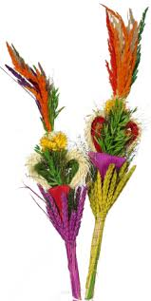 **GRATULUJEMY!**

**Wychowawczynie grupy „Biedroneczki”**

**Magdalena Szczepanik**

**Elżbieta Zygmunt**

**WIELKANOC 2020**